Soạn Getting Started trang 38 - 39 Unit 9 Tiếng Anh lớp 10 mới
1. Listen and read.(Nghe và đọc.)
Bài nghe:
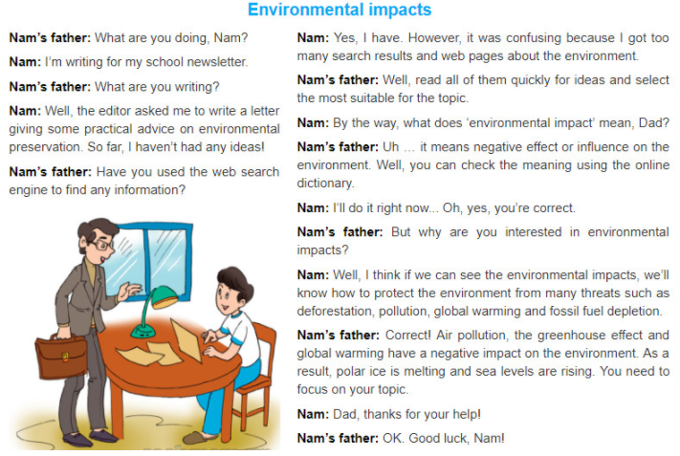
Hướng dẫn dịch:
Ba Nam: Con đang làm gì vậy Nam?
Nam: Con đang viết bài cho tờ báo của trường.
Ba Nam: Con đang viết gì vậy?
Nam: À, người biên tập yêu cầu con viết một lá thư đưa ra lời khuyên thực tế về việc bảo tồn môi trường. Cho đến giờ, con chưa có ý nào cả!
Ba Nam: Con đã sử dụng công cụ tìm kiếm trên Web để tìm thông tin chưa?
Nam: Dạ, rồi ạ. Tuy nhiên, thật rối khi con có quá nhiều kết quả và những trang Web về môi trường.
Ba Nam: À, đọc nhanh tất cả chúng để lấy ý và chọn ra ý nào phù hợp nhất cho chủ đề Nam: Nhân tiện thì, “tác động môi trường” là gì vậy ba?
Ba Nam: À... nó có nghĩa là ảnh hưởng tiêu cực lên môi trường. À, con có thể kiểm tra ý nghĩa bằng cách sử dụng từ điển.
Nam: Con sẽ làm ngày... Ô, đúng rồi, ba nói đúng.
Ba Nam: Nhưng tại sao con lại quan tâm đến những tác động về môi trường?
Nam: À, con nghĩ nếu chúng ta có thể thấy những tác động môi trường, chúng ta sẽ biết được cách bảo vệ môi trường khỏi những mối nguy hại như phá rừng, ô nhiễm, việc ấm lên của trái đất và sự cạn kiệt của nhiên liệu hóa thạch.
Ba Nam: Đúng vậy! Ô nhiễm không khí, hiệu ứng nhà kính và việc ấm dần của trái đất gây tác động tiêu cực lên môi trường. Kết quả là, băng ở cực đang tan chảy và mực nước biển đang tăng. Con cần tập trung vào chủ đề của con.
Nam: Ba, cảm ơn ba đã giúp con!
Ba Nam: Được rồi. Chúc con may mắn, Nam à!
2. Label the photos with the words and phrases from the box. Then use a dictionary to check their meaning.(Đặt tên hình ảnh với những từ và cụm từ trong khung. Sau đó sử dụng một từ điển đê kiểm tra ý nghĩa của chúng.)
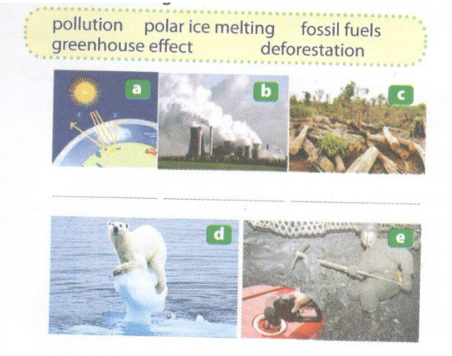
1. greenhouse effect (hiệu ứng nhà kính)
2. pollution (ô nhiễm)
3. deforestation (phá rừng)
4. polar ice melting (tan băng cực)
5. fossil fuels (nhiên liệu hóa thạch)
3. Read the conversation between Nam and his father again. Ask and answer the following questions.(Đọc bài đàm thoại giữa Nam và ba anh ấy lần nữa. Hỏi và trả lời những câu hỏi sau.)
Hướng dẫn dịch câu hỏi:
1. Nam đang làm gì cho tờ báo của trường?
2. Người biên tập yêu cầu Nam viết về cái gì?
3. “Tác động môi trường” có nghĩa là gì?
4. Tại sao Nam lại quan tâm đến những tác động môi trường?
5. Gọi tên những mối nguy hại đến môi trường được đề cập trong bài đàm thoại.
6. Mối nguy hại lớn nhất đến môi trường trong khu xóm của bạn là gì?
1. He is writing a letter for the school newsletter. (Anh ấy đang viết một lá thư cho tờ báo của trường.)
2. The editor asked Nam to write some particular advice on environmental preservation. (Người biên tập yêu cầu Nam. viết về những lời khuyên đặc biệt về bảo tồn môi trường.)
3. It means the negative influence or effect on the environment. (Nó có nghĩa là ảnh hưởng tiêu cực lên môi trường.)
4. Because he thinks if we can see impacts on the natural environment, we will know how to protect it. (Bởi vì anh ấy nghĩ nếu chúng ta có thể thấy được những tác động lên môi trường tự nhiên, chúng ta sẽ biết được cách để bảo vệ nó.)
5. They are deforestation, pollution, global warming, fuel depletion, polar ice melting and the rise of sea levels. (Chúng là nạn phá rừng, ô nhiễm, Trái đất ấm lên, cạn kiệt nhiên liệu, tan băng và mực nước biển tâng lên.)
6. There are many garbages. (Có rất nhiều rác.)

